Laboratorinis darbas Nr.8

Maliu dėsnio tikrinimas ir Briusterio kampo nustatymas

Atliko: IF 8/10 gr. studentas Artūras Drungilas

Tikrino: vyr. asist. V.Vaidelys
Data : 1999-12-12

- Darbo tikslas:

Eeksperimentiškai patikrinti Maliu dėsnį ir nustatyti Briusterio kampą.

- Teorinė dalis:

Pagal bnginę teoriją regimąją šviesą sudaro elektromegnetinės bangos, kurių ilgis yra 400-760 nm ribose.Šviesos šaltiniai paprastai skleidžia natūralią šviesą, kurios vektorius E svyruoja visomis linkmėmis, statmenomis jos sklidimo krypčiai, ir kiekvienai svyravimo linkmei tenka vienodas energijos kiekis. Kai vektorius E svyruoja tik viena linkme, statmena šviesos sklidimo krypčiai, ji vadinama tiesiai poliarizuota.
Natūralios šviesos vektorius E svyruoja harmoniškai, todėl jo svyravimus suskaidome į dedamuosius svyravimus kritimo plokštumoje ir į dedamuosius svyravimus, statmenus kritimo plokštumai. Kritimo plokštuma – tai plokštuma, išvesta per kritusį šviesos spindulį ir statmenį aplinkų skiriamajai ribai, iškeltą kritimo taške. Dedamieji svyravimai, statmeni kritimo plokštumai, pilniau atsispindi, todėl atspindėta šviesa yra iš dalies tiesiai poliarizuota. Keičiant natūralios šviesos kritimo kampą, atspindėtos šviesos poliarizacijos laipsnis irgi kinta. Kritimo kampas i_{B} , vadinamas Briusterio kampu, kuriam esant atspindėta šviesa yra pilnai tiesiai poliarizuota ir jos šviesos vektoriaus E svyravimai statmeni kritimo plokštumai. Briusterio kampą nusako Briusterio dėsnis: tg i_{B} = n₂₁
Krintant šviesai į aplinkų skiriamąją ribą Briusterio kampu, atspindėtas ir lūžęs spinduliai yra vienas kitam statmeni.
Tiesiai poliarizuotą šviesą skleidžia šviesos generatoriai, vadinami lazeriais.
Krintant šviesai į anizotropinės aplinkos paviršių, toje aplinkoje atsiranda du skirtingi lūžę spinduliai – tai šviesos dvejopo lūžio reiškinys ( aplinka vadinama anizotropine, kai jos savybės įvairiomis kryptimis skirtingos).
Vienas lūžusių spindulių, atsiradusių anizotropinėje aplinkoje, sklinda joje vienodu greičiu visomis kryptimis – šis lūžęs spindulys vadinamas paprastuoju.
Antras lūžęs spindulys sklinda anizotropinėje aplinkoje įvairiomis kryptimis skirtingais greičiais – jis vadinamas nepaprastuoju spinduliu.
Paprastasis ir nepaprastasis spinduliai būna tiesiai poliarizuoti.
Yra kristalų, kuriuose be šviesos dvejopo lūžio aptinkamas dar dichroizmo reiškinys - šviesos absorbcijos priklausomybė nuo šviesos vektoriaus krypties. Dėl dichroizmo paprastasis spindulys labiau absorbuojamas nei nepaprastasis. Įrenginys kur paireiškia dichroizmas vadinamas poliaroidu. Vienodai orientuotų kristaliukų sistema, t.y. poliaroidas, pasižymi tokiu pat šviesos dvejopu lūžiu ir dichroizmu, kaip ištisimis kristalas. Vadinasi, poliaroidas irgi yra poliarizatorius.
Tarkim, kad poliaroidas paprastąjį spindulį pilnai absorbuoja. Tada pro poliaroida praeina tik nepaprastasis spindulįs. Kadangi šviesos intensyvumas tiesiogiai prporcingas šviesos vektoriaus amplitudės kvadratui, todėl ppro poliaroidą praėjusio nepaprastojo spindulio intensyvumas I_{n} užrašomas maliu dėsniu: I_{n}= α I₀ cos²ϕ kur I₀-į poliaroida krintančios šviesos intensyvumas, o α-pol. Skaidrumop koeficientas.

- Aparatūra ir darbo metodas:

Matavimo aparatūra sudaryta iš:
Lazerio, skleidžiančio tiesiai poliarizuotą šviesą; Plokščiai cilindrinio lešio iš šviesai skaidrios vienalytės ir izotropinės medžiagos; Poliaroido; Puslaidininkinio fotrezistoriaus, kurio elektrinis laidumas ir juo tekančios srovės stiprumas tiesiogiai proporcingi į jo paviršių krintančios šviesos intensyvumui; Mikroampermetro, kuriuo matuojamas fotorezistoriumi tekančios srovės stipumas; Srovės šaltinio fotorezistoriaus elektrinei grandinei maitinti.

Sukame lęšį R apie vertikalią ašį ir stebime matlankyje šviesu pėdsaka, kurį duoda pro lešį praėję lazerio spinduliai. Lęšį R nustojame sukti tuo momentu, kai minėtas pėdsakas matlankyje išnyksta – gauname visiškajį vidaus atspindį ir kritimo kampas į lęšio plokščią paviršių praktiškai lygus ribiniąm kampui i_{r}. i_{r}=0.5

- Darbo rezultatai:

Briusterio kampo ir jo paklaidų verčių lentelė:
Kampai β,  laipsniais |  | Ribiniai kampai  Laipsniais |  | Ribinių kampų aritmetinis vidurkis ⟨i_{r}⟩ laipsniais | n=1/sin⟨i_{r}⟩ | i_{B}±Δi_{B}
β’ | β’’ | i_{r}’ | i_{r}’’ | Ribinių kampų aritmetinis vidurkis ⟨i_{r}⟩ laipsniais | n=1/sin⟨i_{r}⟩ | i_{B}±Δi_{B}
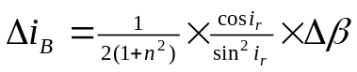85 | 87 | 42.5 | 43.5 | 43 | 1.466 | 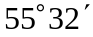± 0,988
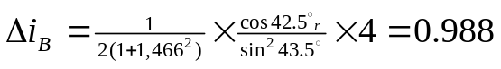tg i_{B}=n;
Maliu dėsnio tikrinimas

Eksperimento duomenys |  |  |  |  | Teorinės reikšmės
Būgnelio pradinė padala | Būgnelio vėlesnės padalos | Būgnelio posūkį atitinkantis padalų skaičius  Δm | Būgnelio posūkio kampas  ϕ=3Δm laipsniais | Fotorezistoriumi, tekančios srovės striprumas I, μA | Cos ϕ | I_{max}cos²ϕ
17 | 18 | 0 | 0 | 90 | 1 | 93
17 | 19 | 5 | 15 | 86 | 0,97 | 87,50
17 | 20 | 10 | 30 | 76 | 0,87 | 70,39
17 | 21 | 15 | 45 | 64 | 0,7 | 45,57
17 | 22 | 20 | 60 | 50 | 0,5 | 23,25
17 | 23 | 25 | 75 | 39 | 0,26 | 6,28
17 | 24 | 30 | 90 | 54 | 0 | 0
17 | 1 | 35 | 105 | 69 | -0,26 | 6,28
17 | 2 | 40 | 120 | 80 | -0,5 | 23,25
17 | 3 | 45 | 135 | 86 | -0,7 | 45,57
17 | 4 | 50 | 150 | 90 | -0,87 | 70,39
17 | 5 | 55 | 165 | 92 | -0,97 | 87,50
17 | 6 | 60 | 180 | 88 | -1 | 93
17 | 7 | 65 | 195 | 82 | -0,97 | 87,50
17 | 8 | 70 | 210 | 72 | -0,87 | 70,39
17 | 9 | 75 | 225 | 61 | -0,7 | 45,57
17 | 10 | 80 | 240 | 44 | -0,5 | 23,25
17 | 11 | 85 | 255 | 40 | -0,26 | 6,28
17 | 12 | 90 | 270 | 55 | 0 | 0
17 | 13 | 95 | 285 | 70 | 0,26 | 6,28
17 | 14 | 105 | 300 | 79 | 0,5 | 23,25
17 | 15 | 110 | 315 | 86 | 0,7 | 45,57
17 | 16 | 115 | 330 | 90 | 0,87 | 70,39
17 | 17 | 120 | 345 | 93 | 0,97 | 87,50

ϕ, laipsniais
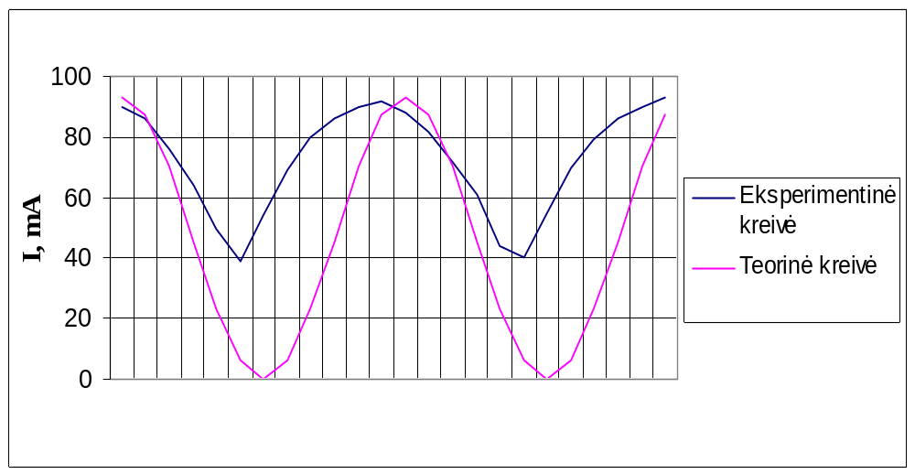

- Išvados:

Nustatėme Briusterio kampą, kuriuo krintanti šviesa į dielektriką atsispindėjusioji šviesa yra tiesiai polerizuota, o lūžusioji šviesa yra tik iš dalies polerizuota. Taipogi ištyrėme Maliu dėsnį, nubraižėme gautų ekspermento metu srovių ir kampų priklausomybės grafiką. Kuomet kampas (/2)n teoriškai šviesa nepraeina poliarizatoriaus. Tuomet gauname minimalias šviesos intensyvumo reikšmes. Esant kampui n visa šviesa pilnai praeina pro poliarizatorių ir gaunamos maksimalios šviesos intensyvumo reikšmės.

6. Literatūra:
- P. Tamutis, S. Tamulevičius, S. Joneliūnas, “Kvantinės optikos laboratoriniai darbai”, Kaunas, leidykla “KPI”, 1980m. – P.72 – 83
2. A.Tamašauskas, J.Vosylius, Č.Radvilavičius, “Fizika 2”, Vilnius, leidykla “Mokslas”, 1992m. – P.178 - 181

